江苏省仪征中学2021—2022学年度第一学期高二地理学科合格考作业
课时20 服务业的区位选择
研制人：祝修桃 审核人：刘永飞
班级：________姓名：________学号：________时间：_______作业时长：20分钟
一、单项选择题
读长三角地区城市分布图，完成1～2题。
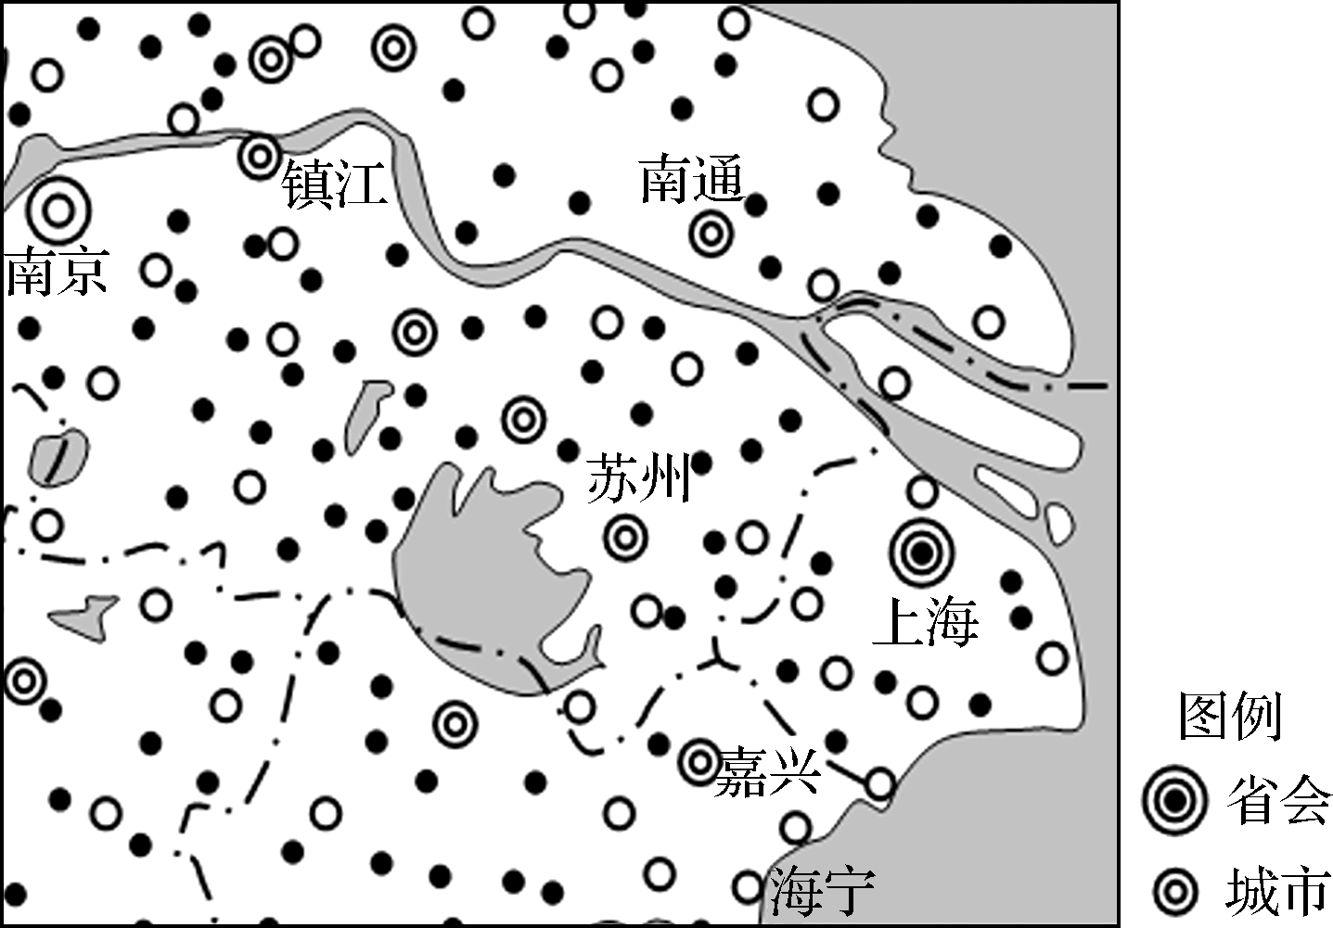
1. 依据图示信息，图中城市等级包括（ ）
A. 2级 B. 3级 C. 4级 D. 5级
2. 下列关于城市服务范围的说法，正确的是（ ）
A. 苏州的服务范围涵盖了南通 B. 镇江市与嘉兴市等级相同
C. 与海宁同级别的城市数量最多 D. 离上海越近的城市等级越高
下图为某特大城市开发区社区居民不同购物行为空间差异图。读图回答3～4题。
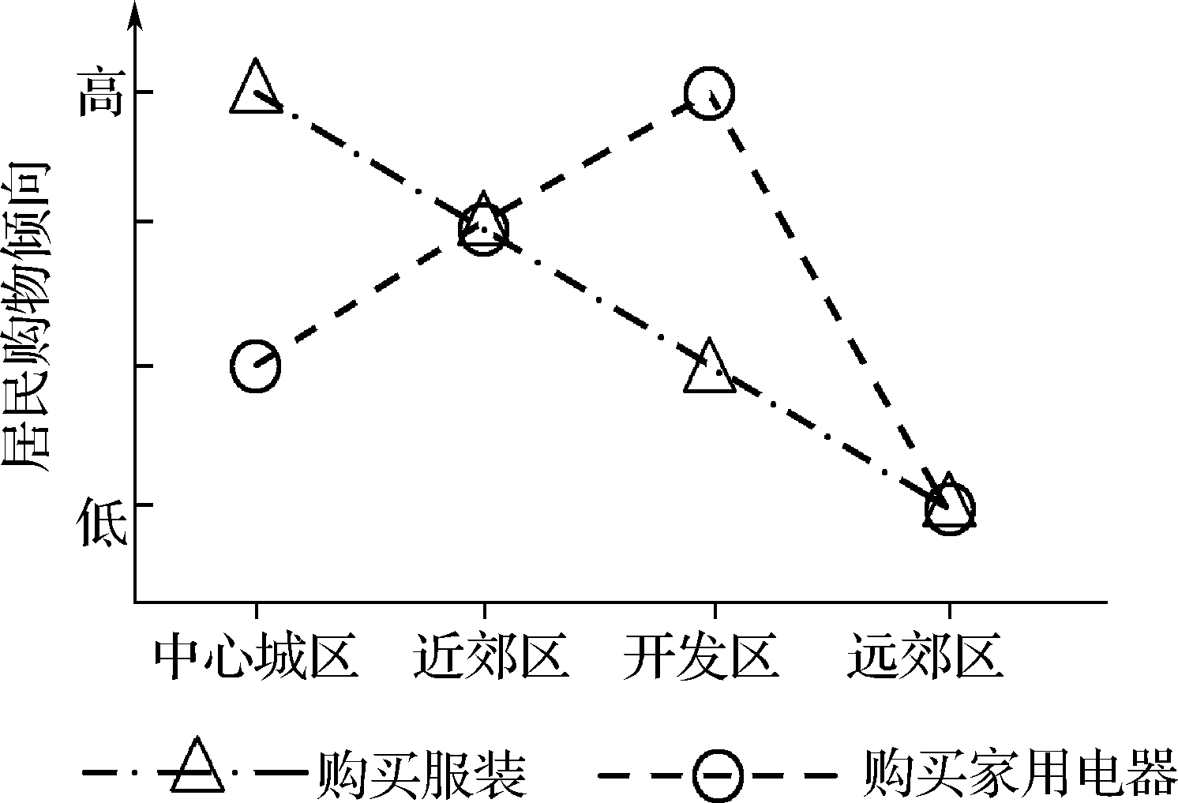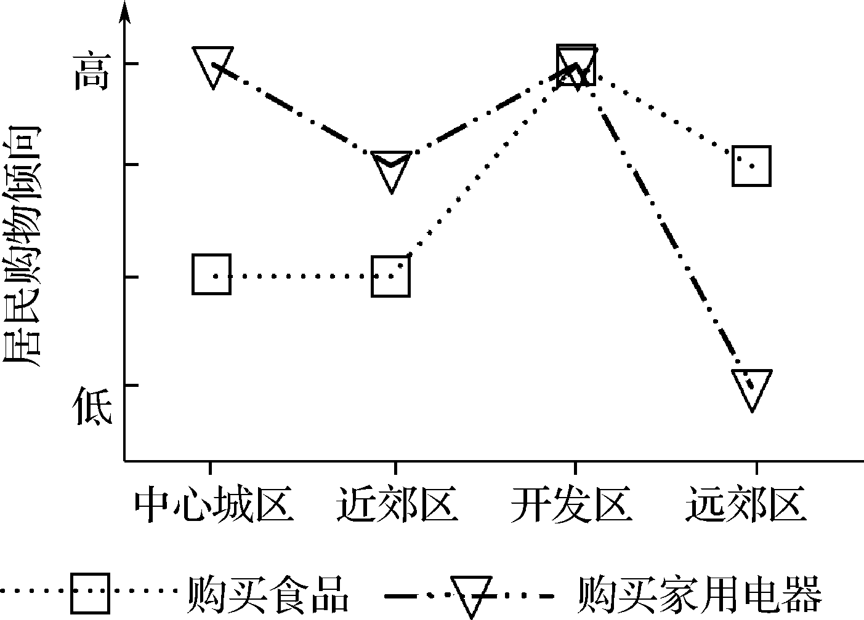
3. 居民倾向于到中心城区购买的商品是（ ）
① 食品 ② 日常用品 ③ 服装 ④ 家用电器
A. ①③ B. ③④ C. ②④ D. ①②
4. 影响居民购买食品和日常用品空间倾向的主要因素是（ ）
① 出行距离 ② 购物成本 ③ 交通方式 ④ 购物环境
A. ①② B. ③④ C. ②③ D. ①④
（★）从宏观层面可将影响服务业区位选择的因素分为经济因素、空间因素、信息因素和人文因素，其中每一类因素可以根据其内部一致性与差异性，再次划分为下一级区位因素。下图示意服务业区位因素体系。据此完成5～6题。
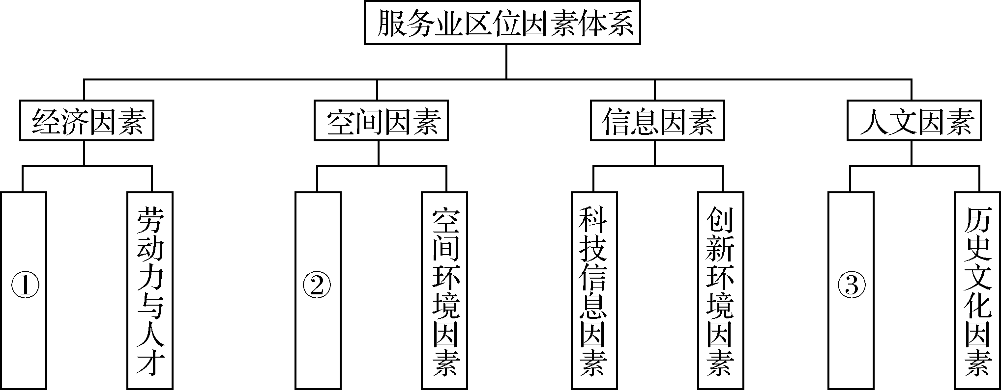
5. 数字①②③所代表的因素分别是（ ）
A. ① 市场、集聚因素 ② 交通、通讯因素 ③ 政治制度因素
B. ① 交通、通讯因素 ② 政治制度因素 ③ 市场、集聚因素
C. ① 政治制度因素 ② 市场、集聚因素 ③ 交通、通讯因素
D. ① 市场、集聚因素 ② 政治制度因素 ③ 交通、通讯因素
6. 影响服务业区位选择的内在驱动力是（ ）
A. 技术推动 B. 交通引导 C. 市场拉动 D. 政府调控
近年来，随着网络购物快速发展，快递业呈现爆炸式增长。图1为“2012～2016年我国快递业务量及其增长速度图”，图2为“2016年快递业成本构成图”。读图回答7～8题。
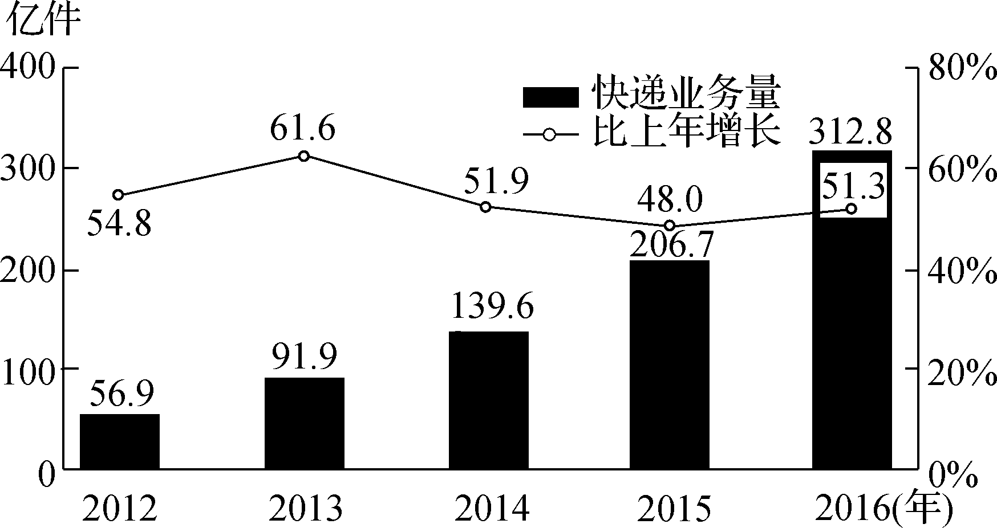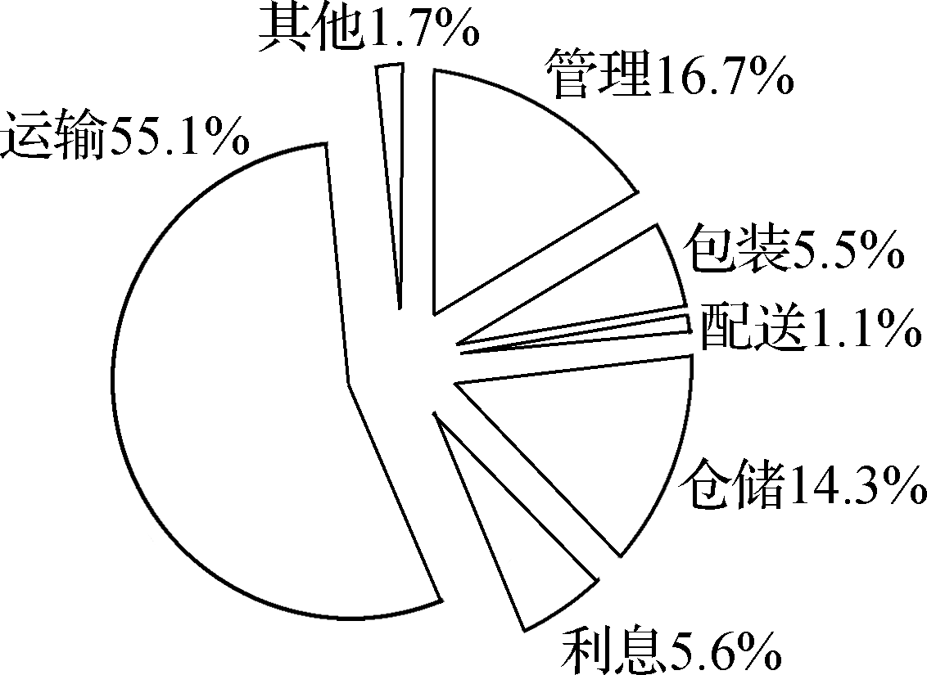
图1 图2
7. 近年来，我国快递业飞速发展的原因不包括（ ）
A. 市场空间不断扩大 B. 电子商务高速发展
C. 高速公路网不断完善 D. 从业人员素质大幅提升
8. 下列措施中有利于大幅降低快递业成本的是（ ）
A. 加强资质审核，保障寄递安全 B. 加强与综合交通运输体系的对接
C. 提高包裹的精美度和观赏性 D. 扩大仓储空间，增加配送人员
二、 综合题
9. （★）阅读下列材料，回答问题。
材料一 淘宝是我国最大的电子商务平台，该平台所运行的O2O电子商务模式，2019年双十一成交额达到2 684亿元，再创新高，这一数字比2018年直接增长了25%。
材料二 O2O电子商务即商家通过免费开网店，将商家信息、商品信息等展现给消费者，消费者通过线上筛选服务，线下比较、体验后有选择地消费，这样既满足了消费者个性化的需求，也节省了消费者的费用。
（1）说明O2O商业模式的特点。

（2）探究O2O商业模式与传统商业模式相比突出的优势。

